Saúde mental no trabalho: 30% lidam com a falta de motivação para trabalhar por conta as finanças

- Pesquisa realizada pela Serasa e Fully Ecosystem revela o impacto da saúde mental no trabalho dos brasileiros;
- 50% afirmam trabalhar pensando apenas nas contas;
- 29% fazem terapia, em contrapartida, 40% não realizam nenhum cuidado com a saúde.

Uma pesquisa realizada pela Serasa em parceria com a Opinion Box e com a Fully Ecosystem, plataforma de bem-estar que oferece soluções integradas de saúde física, mental e financeira, revela os principais problemas enfrentados no trabalho por conta das finanças: 30% sentem falta de motivação para trabalhar e metade afirma trabalhar pensando apenas nas contas.
Para muitos, o trabalho acaba sendo apenas um meio de pagar dívidas ou aliviar emoções. E o cenário se torna ainda mais crítico quando 46% dos brasileiros dizem perceber preconceito contra problemas de saúde mental no ambiente profissional.

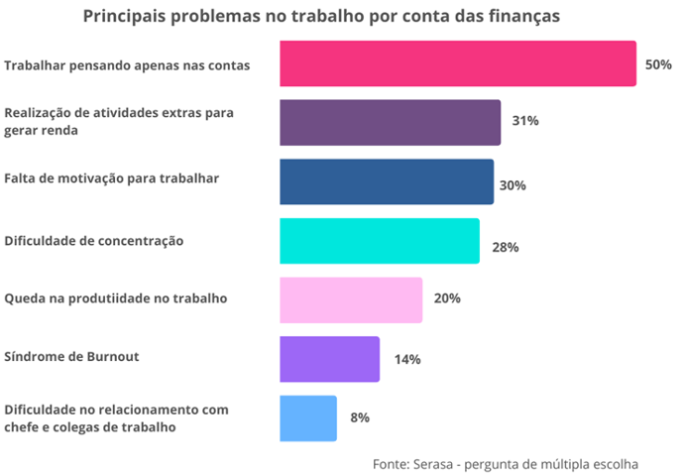

O estudo identificou os principais fatores que ajudariam os brasileiros a melhorarem essa relação entre dinheiro e saúde mental, segundo os entrevistados: ter uma renda melhor (53%), aprender a organizar melhor as finanças (49%), ter acesso a crédito de forma segura (33%) e ter apoio emocional ou psicológico (24%).
“A saúde mental e a saúde financeira caminham lado a lado. Torna-se cada vez mais essencial que o debate sobre saúde mental e finanças esteja presente em todos os espaços, principalmente no ambiente de trabalho”, declara Thiago Ramos, especialista da Serasa em educação financeira. “No trabalho, não basta apenas ter condições financeiras, mas é necessário também saber organizar o próprio dinheiro, para evitar problemas futuros.”

Práticas são aliadas na busca por equilíbrio
Para lidar com os desafios do dia a dia, diversas práticas e ferramentas têm se mostrado importantes aliadas no cuidado com a saúde mental. Segundo dados coletados entre os usuários da plataforma Fully Ecosystem, 29% dos respondentes recorrem à terapia, enquanto 16% adotam a meditação como forma de equilíbrio emocional. Além disso, 14% utilizam aplicativos de bem-estar e outros 14% afirmam adotar diferentes meios de cuidados. Apesar disso, 40% ainda não utilizam nenhuma dessas práticas, o que reforça a necessidade de ampliar o debate e o acesso a recursos de saúde mental no país.
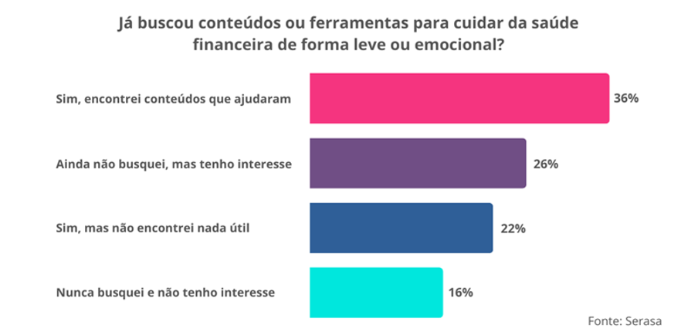
Para Vivian Muniz, Vice-Presidente de Produto, Marketing e Customer Service da Fully Ecosystem, a busca por conteúdos sobre o tema – a partir de livros, vídeos e até aplicativos especializados – também podem funcionar como uma porta de entrada para ampliar os cuidados de forma acessível e com informações de qualidade, para os diversos tipos de problemas enfrentados.

“A saúde mental é um tema que está saindo da sombra e cuidar dela começa com pequenos passos. Seja pelo acesso a conteúdos online ou terapias presenciais, há caminhos para que cada pessoa encontre apoio, equilíbrio e novas formas de bem-estar em meio aos desafios da vida. Além disso, a saúde emocional não é um luxo, mas uma base para relações mais justas, empáticas e sustentáveis", completa.

Informações à imprensa
ngf imprensa e assessoria (51)991236847 e (51) 996537333
Sobre a Serasa
Com o propósito de revolucionar o acesso ao crédito no Brasil, a Serasa oferece um ecossistema completo voltado para a melhoria da saúde financeira da população por meio de produtos e serviços digitais. Mais informações em www.serasa.com.br e via redes sociais no @serasa.

Sobre a Fully Ecosystem
Pertencente ao grupo Prudential International Insurance, a Fully Ecosystem é uma empresa que desenvolve soluções personalizadas que combinam saúde física, mental e financeira, utilizando dados avançados de economia comportamental e pesquisas para promover hábitos saudáveis e sustentáveis entre empresas, clientes e funcionários. Além de cuidar do bem-estar, suas soluções fortalecem o engajamento e a proximidade das empresas com seus públicos, enquanto os usuários são recompensados pelos hábitos saudáveis que adotam no dia a dia. Atualmente, é responsável por mais de 85 mil vidas no Brasil e na América Latina.

